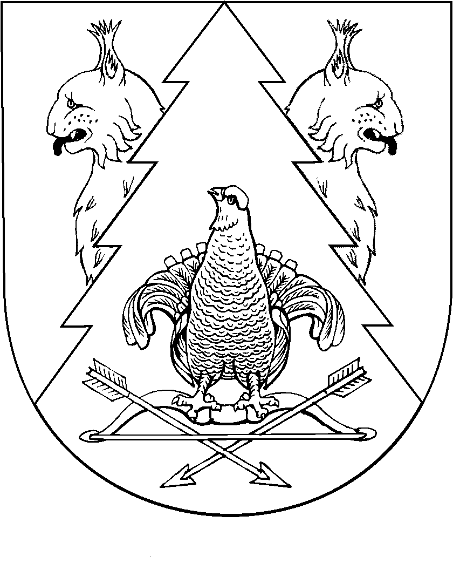
Тридцать шестая сессия
Собрания депутатов муниципального образования
«Широкундышское сельское поселение»
Республики Марий Эл
третьего созыва

РЕШЕНИЕ
Собрания депутатов
муниципального образования
«Широкундышское сельское поселение»

от 29 марта 2019 года № 165

О внесении изменений в решение Собрания депутатов муниципального образования «Широкундышское сельское поселение» от 20 октября 2017 года №108 «Об установлении налога на имущество физических лиц»

В соответствии с Федеральным законом от 06.10.2003 № 131-ФЗ «Об общих принципах организации местного самоуправления в Российской Федерации», Федеральным законом от 03.08.2018 № 334-ФЗ «О внесении изменений в статью 52 части первой и часть вторую Налогового кодекса Российской Федерации», Уставом муниципального образования «Широкундышское сельское поселение» Собрание депутатов муниципального образования «Широкундышское сельское поселение» р е ш и л о:
1. Внести в решение Собрания депутатов муниципального образования «Широкундышское сельское поселение» от 20 октября
2017 года №108 «Об установлении налога на имущество физических лиц», (далее по тесту – решение) (в редакции решения от 22 августа
2018 года № 136) следующие изменения:
1) Подпункт 1) пункт 2 решения изложить в следующей редакции:
«1) 0,1 процента в отношении:
жилых домов, частей жилых домов, квартир, частей квартир, комнат;
объектов незавершенного строительства в случае, если проектируемым назначением таких объектов является жилой дом;
единых недвижимых комплексов, в состав которых входит хотя бы один жилой дом;
гаражей и машино-мест, в том числе расположенных в объектах налогообложения, указанных в подпункте 2 настоящего пункта;
хозяйственных строений или сооружений, площадь каждого из которых не превышает 50 квадратных метров и которые расположены на земельных участках, предоставленных для ведения личного подсобного, дачного хозяйства, огородничества, садоводства или индивидуального жилищного строительства;».
2. Подпункт 1) пункта 2 решения распространяется на правоотношения, связанные с исчислением налога на имущество физических лиц с 01.01.2017.
3. Настоящее решение опубликовать в районной газете «Восход».

Глава муниципального образования
«Широкундышское сельское поселение»,
председатель Собрания депутатов Г.А.Чернобровкина

д.Широкундыш
№165

